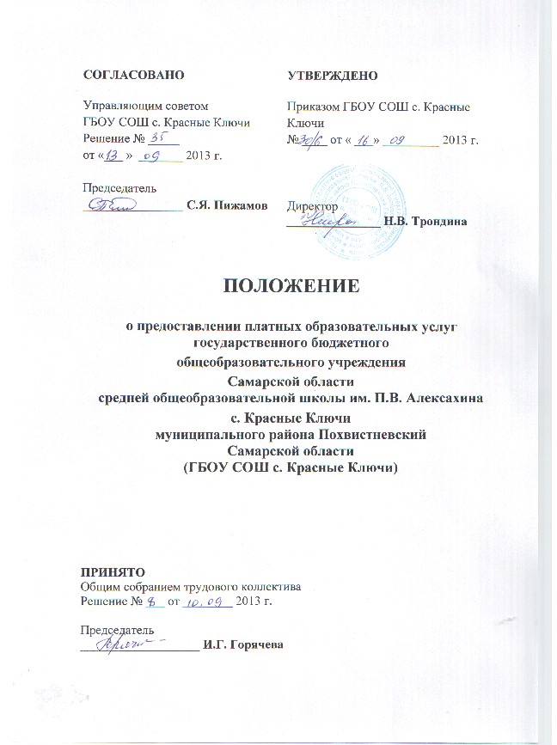
ПОЛОЖЕНИЕ
О ПРЕДОСТАВЛЕНИИ ПЛАТНЫХ ОБРАЗОВАТЕЛЬНЫХ УСЛУГ

1. Общие положения
1.1. Положение о предоставлении платных образовательных услуг разработано в соответствии с законом РФ «Об образовании» (от 29.12.2012 г. № 273 -ФЗ), Гражданским кодексом РФ, законом РФ «О некоммерческих организациях», законом РФ «О защите прав потребителей», законом РФ «Об основных гарантиях прав детей», с «Правилами оказания платных образовательных услуг», утвержденными постановлением Правительства РФ от 15.08.2013 г. № 706.
Понятия, применяемые в Положении:
«заказчик» – физическое или юридическое лицо, имеющее намерение заказать либо заказывающее платные образовательные услуги для себя или иных лиц на основании договора;
«исполнитель» – государственное бюджетное общеобразовательное учреждение Самарской области средняя общеобразовательная школа им. П.В. Алексахина с. Красные Ключи муниципального района Похвистневский Самарской области (далее – Учреждение), оказывающее услуги потребителям согласно договору;
«обучающийся» - физическое лицо, осваивающее образовательную программу;
«платные образовательные услуги» - осуществление образовательной деятельности по заданиями и за счёт средств физических и (или) юридических лиц по договорам об образовании , заключаемым при приёме на обучение (далее – договор).
1.2. Платные образовательные услуги могут оказываться потребителям исключительно на добровольной основе. Учреждение осуществляет за счёт средств физических и (или) юридических лиц платные образовательные услуги, не предусмотренные установленным государственным заданием либо соглашением о предоставлении субсидии на возмещение затрат, на одинаковых при оказании одних и тех же услуг условиях.
Платные образовательные услуги предоставляются Учреждением в соответствии с договорами, заключенными с физическими и (или) юридическими лицами. Они не должны вести к ухудшению условий основной уставной образовательной деятельности Школы.
1.3. Не могут предоставляться как платные услуги в рамках установленных образовательных программ и государственных образовательных стандартов, а также направленные на совершенствование образовательного процесса при наличии имеющихся условий и средств (например: снижение наполняемости классов, деление на подгруппы, сдача экзаменов экстерном, дополнительные занятия с неуспевающими, изучение иностранного языка с 1 класса с включением в учебный план и штатное расписание и др.).
1.4. Отказ заказчика от предлагаемых ему платных образовательных услуг не может быть причиной изменения объёма и условий уже предоставляемых ему исполнителем образовательных услуг.

2. Основные задачи по предоставлению
платных образовательных услуг

2.1.Обеспечение целостности и полноты образовательной системы Учреждения.
2.2.Создание условий для реализации потребителями своих образовательных потребностей.
2.3.Привлечение внебюджетных источников финансирования Учреждения.
2.4.Совершенствование учебно-материальной базы Учреждения.

3. Виды платных образовательных услуг

3.1. Платными образовательными услугами являются учебные занятия, которые не являются обязательными для обучающихся и проводятся вне расписания.
3.2.Условием предоставления платных образовательных услуг является деятельность Учреждения, при которой не ухудшаются условия обучения других обучающихся.
3.3.Учреждение оказывает следующие виды платных образовательных услуг:
1) обучение по дополнительным образовательным программам;
2) изучение специальных дисциплин сверх часов и сверх программ по данной дисциплине, предусмотренной учебным планом;
3) репетиторство;
4) создание учебных групп и методов специального обучения школьной жизни, в том числе подготовке дошкольников к поступлению в школу;
5) создание кружков, студий, групп, факультативов по обучению и приобщению детей к знанию мировой культуры, художественно-эстетического, научного, технического и прикладного творчества;
6) консультации, семинары;
7) курсы по изучению иностранных языков;
8) организация внеурочного присмотра за детьми.

4. Компетенция Учреждения

4.1.Оказывает платные образовательные услуги потребителям только по желанию и за рамками основных образовательных программ и объемов образовательных услуг, предусмотренных государственными стандартами общего образования.
4.2.Определяет согласно договору условия предоставления платных образовательных услуг (стоимость, порядок и сроки их предоставления).
4.3.Реализует платные образовательные услуги за счет внебюджетных средств (средств спонсоров, сторонних организаций и частных лиц, в том числе и родителей) и не может оказывать их взамен и в рамках основной образовательной деятельности, финансируемой из бюджета.
4.4.Ведет учёт платных образовательных услуг.
4.5.Изучает потребность обучающихся и их родителей (законных представителей) в платных образовательных услугах.
4.6.Предоставляет потребителям перечень платных образовательных услуг.
4.7.Создает условия для реализации платных образовательных услуг, гарантируя при этом охрану жизни и безопасность здоровья обучающихся.
4.8.Обеспечивает реализацию платных образовательных услуг квалифицированными кадрами.
4.9.Оформляет трудовые отношения в виде трудовых соглашений с юридическими и физическими лицами.
4.10.Оформляет с потребителями договор на оказание платных образовательных услуг.
4.11.Издает приказ об организации конкретных платных образовательных услуг в Учреждении, в котором указывается состав участников, организация работы Учреждения по организации платных образовательных услуг (учебный план, расписание занятий, график работы педагогов).

5. Основные права и обязанности исполнителя и заказчика
платных образовательных услуг

5.1.Исполнитель имеет право:
-рекламировать свою деятельность по предоставлению услуг;
-выбирать способ исполнения услуг;
-согласовывать условия договора на оказание услуг;
-получать информацию органов государственной власти и органов местного самоуправления о нормах и правилах оказания услуг.
5.2.Исполнитель обязан:
- обеспечить заказчику платные образовательные услуги в полном объёме в соответствии с образовательными программами (частью образовательной программы) и условиями договора;
- до заключения договора и в период его действия предоставлять заказчику достоверную информацию о себе и об оказываемых платных образовательных услугах, обеспечивающую возможность правильного выбора;
- довести до заказчика информацию, содержащую сведения о предоставлении платных образовательных услуг в порядке и объёме, которые предусмотрены Законом Российской Федерации «О защите прав потребителей» И Федеральным законом «Об образовании в Российской Федерации»;
- не навязывать потребителю дополнительных видов услуг, а также обусловливать исполнение одних услуг обязательным исполнением других;
-не отказывать в выполнении услуг потребителю без уважительных причин;
-предупредить об условиях, при которых наступает опасность нанесения ущерба здоровью людей или имуществу в процессе оказания услуг.
5.3. Заказчик имеет право:
-получать достоверную информацию о предоставляемых услугах, выбирать исполнителя;
-требовать от исполнителей качественного выполнения услуг, соответствующих договору;
- расторгнуть договор об оказании платных образовательных услуг в любое время, возместив исполнителю расходы за выполненную работу;
-на безопасность услуги.
5.4. Заказчик обязан:
- согласовывать все условия договора об оказании услуг с исполнителем;
-принимать выполнение услуги в сроки и в порядке, предусмотренном договором;
-своевременно оплачивать оказанные услуги.

6. Ответственность исполнителя и заказчика
платных образовательных услуг

6.1.Исполнитель оказывает услуги в порядке и в сроки, определенные договором и Уставом Учреждения.
6.2.За неисполнение либо ненадлежащее исполнение обязательств по договору исполнитель и заказчик несут ответственность, предусмотренную договором и законодательством РФ.
6.3.При обнаружении недостатка платных образовательных услуг, в том числе оказания их в неполном объеме, предусмотренном образовательными программами (частью образовательной программы), заказчик вправе по своему выбору потребовать:
- безвозмездного оказания образовательных услуг;
- соразмерного уменьшения стоимости оказанных платных образовательных услуг;
- возмещения понесённых им расходов по устранению недостатков оказанных платных образовательных услуг своими силами или третьими лицами.
6.4. Заказчик вправе отказаться от исполнения договора и потребовать полного возмещения убытков, если в установленный договором срок недостатки платных образовательных услуг не устранены исполнителем. заказчик также вправе отказаться от исполнения договора, если им обнаружен существенный недостаток оказанных платных образовательных услуг или иные существенные отступления от условий договора.
6.5.Если исполнитель нарушил сроки оказания платных образовательных услуг (сроки начала и (или) окончания оказания платных образовательных услуг и (или) промежуточные сроки оказания платной образовательной услуги, либо если во время оказания платных образовательных услуг стало очевидным, что они не будут осуществлены в срок, заказчик вправе по своему выбору:
-назначить исполнителю новый срок, в течение которого исполнитель должен приступить к оказанию образовательных услуг и (или) закончить оказание образовательных услуг;
-поручить оказать образовательные услуги третьим лицам за разумную цену и потребовать от исполнителя возмещения понесенных расходов;
-потребовать уменьшения стоимости образовательных услуг;
-расторгнуть договор.
6.6. Заказчик вправе потребовать полного возмещения убытков, причиненных ему в связи с нарушением сроков начала и (или) окончания оказания образовательных услуг, а также в связи с недостатками оказания образовательных услуг.

7. Порядок предоставления платных образовательных услуг

7.1.Учреждение изучает потребность в платных образовательных услугах путем анкетирования обучающихся и родителей (законных представителей).
7.2.Учреждение создает условия для предоставления платных образовательных услуг с учетом требований по охране и безопасности здоровья обучающихся.
7.3.В Уставе Учреждения отражается перечень платных образовательных услуг и порядок их предоставления.
7.4.Учреждение заключает договор с заказчиком на оказание платных образовательных услуг, предусмотрев в них характер оказываемых услуг, срок действия договора, размер и условия оплаты (приложение 1).
7.6.Учреждение заключает трудовые соглашения со специалистами (или договор подряда) на выполнение платных образовательных услуг.
7.7.Руководитель Учреждения на основании заключенных договоров издает приказ об организации в Учреждении платных образовательных услуг, предусматривающий:
- ставки работников подразделений, занятых оказанием платных услуг, график их работы;
- смету затрат на проведение платных образовательных услуг;
- учебные планы и штаты;
- порядок и сроки расчётов;
- порядок учёта и отчётности по платным услугам;
- перечень необходимых отчётных документов Учреждения.
7.8.К отчетным документам Учреждения по оказанию платных образовательных услуг относятся:
- копия приказа, регламентирующего оказание платных образовательных услуг;
- приказ руководителя Учреждения о назначении ответственного лица за организацию платных образовательных услуг в Учреждении;
- перечень платных образовательных услуг, размеры и периодичность платы с приложением учебных планов и смет;
- график оказания платных образовательных услуг с указанием помещений и фамилий тех, кто их оказывает;
- трудовые договоры подряда со всеми работниками, оказывающими платные образовательные услуги;
- индивидуальные договоры с родителями обучающихся на оказание платной образовательной услуги;
- документы об плате родителей за услуги.
7.9.Информация о платных образовательных услугах и порядке их оказания предоставляется исполнителем в месте фактического осуществления образовательной деятельности, а также в месте нахождения филиала Учреждения, осуществляющего образовательную деятельность.
7.10.Учреждением разрабатывается, принимается и утверждается в установленном порядке «Положение о предоставлении платных образовательных услуг» и должностные инструкции для тех, кто их оказывает.
7.11.Учреждение заключает договоры с заказчиками. Форма договора утверждается Учреждением по согласованию с Управляющим советом Учреждения.
7.12.Родители (законные представители) обучающихся, заказчики оплачивают услуги через кредитные организации, предъявляя Учреждению квитанцию об оплате.
7.13.Учреждение имеет право привлекать организации, имеющие лицензии на образовательную деятельность, для оказания платных образовательных услуг.

8. Порядок оформления оплаты и учёта
платных образовательных услуг

8.1.Учет платных образовательных услуг ведется в соответствии с инструкцией по бухгалтерскому учету в учреждениях и организациях, состоящих на бюджете, утвержденной приказом МФ РФ от 30.12.99 N 107-н.
8.2.Плата за образовательные услуги может поступать путём безналичных расчётов, а также может поступать в кассу Учреждения для последующего зачисления на текущие счета по специальным средствам. Прием наличных денег в Учреждении производится ответственным лицом, назначенным приказом руководителя Учреждения. При приеме денег от родителей (законных представителей) обучающихся составляется ведомость с указанием фамилий родителей, класса, суммы.
8.3.При задержках родителями (законными представителями) оплаты стоимости услуг более трех месяцев, договор с ними расторгается, и их ребенок исключается из числа обучающихся, пользующихся услугами, и к занятиям не допускается.
8.4.Цены на дополнительные образовательные услуги, предоставляемые потребителям за плату, устанавливаются в соответствии с законодательством РФ на основании сметы, которая включает в себя расходы на: оплату коммунальных услуг, заработную плату, начисления на заработную плату, развитие материальной базы Учреждения, реализацию других вышеуказанных целей предоставления платных услуг. С родителями (законными представителями) обучающихся подписывается протокол соглашения о договорной цене, который фиксирует стоимость оказываемой услуги.
8.5. Исполнитель вправе снизить стоимость платных образовательных услуг по договору с учётом покрытия недостающей стоимости платных образовательных услуг за счёт собственных средств исполнителя, в том числе средств, полученных от приносящей доход деятельности, добровольных пожертвований и целевых взносов физических и (или) юридических лиц. Основания и порядок снижения стоимости платных образовательных услуг устанавливаются локальным нормативным актом и доводятся до сведения заказчика и (или) обучающегося.
8.6. Увеличение стоимости платных образовательных услуг после заключения договора не допускается, за исключением увеличения стоимости указанных услуг с учётом уровня инфляции, предусмотренного основными характеристиками федерального бюджета на очередной финансовой год и плановый период.

9. Формирование фонда заработной платы и его расходование

9.1.Работники, привлекаемые к оказанию платных образовательных услуг, получают плату за фактически отработанное время. Ими могут быть сотрудники школы, а также любые специалисты, способные оказать данную услугу или выполняющие организационно-методические функции. При приеме на работу с работниками для оказания платных услуг подписываются трудовые соглашения.
9.2.Оплата труда составляет не более 70 % от поступивших денежных средств, производится по договорным расценкам, поэтому с работниками подписывается соглашение о договорной цене на основе калькуляции.
9.3.Фонд заработной платы по платным образовательным услугам формируется в рамках утвержденных смет на учебный год.
9.4.Размер оплаты руководителю Учреждения за организацию и контроль устанавливается в размере 5 % от поступивших средств.

10. Формирование фонда развития Учреждения и его расходование

10.1. Фонд развития Учреждения формируется в соответствии со сметой расходов и направляется:
- на развитие и совершенствование материально-технической базы;
- премирование обучающихся за высокие показатели в учении, активное позитивное участие в общественных делах и жизни Учреждения по представлению Педагогического совета;
- оплату стоимости подписки на периодические издания, методических и нормативных изданий, приобретение учебной литературы и литературы по вопросам образования, наглядных пособий, технических средств обучения, оргтехники, канцелярских товаров, материалов, необходимых для проведения массовых мероприятий;
- оплату стоимости курсовой подготовки учителей и руководителей Учреждения;
- оплату командировочных и дорожных расходов учителей и руководителей Учреждения.

